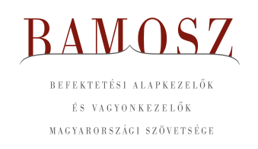
Egy újabb pozitív nyári hónap

Budapest, 2021. augusztus 16.

Júliusban 1,4%-kal, azaz 99 milliárd forinttal nőtt a befektetési alapokban kezelt vagyon.
Ami a tőzsdéket illeti a fejlett piacokon kisebb emelkedést figyelhettünk meg, a fejlődő piacokon pedig korrekciót láthattunk. A magyar börze felülteljesítő volt. A devizapiacon a forint mind a dollárral, mind az euróval szemben gyengült.
A befektetési alapok esetében az elmúlt hónapban a tőkeáramlások eredője plusz 56 milliárd forintot mutat. A kisebb kategóriák esetében láthattunk tőkekiáramlást, míg a nagyobbakhoz további friss tőke érkezett. A tőkeáramlás, a hozamok és az árfolyammozgások eredőjeként a BAMOSZ tagok által kezelt befektetési alapok összvagyona 1,4%-kal növekedett júliusban. A hónap végén a BAMOSZ tagok mindösszesen 7.344 milliárd forintot kezeltek befektetési alapokban.

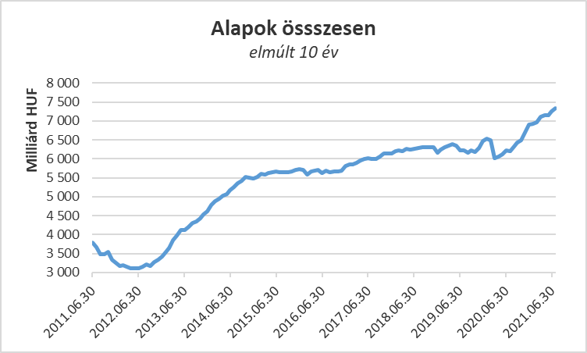

Néhány fontosabb tőkepiaci
index teljesítménye:

RMAX | 0,10 %
MAX | 0,39 %
BUX | 2,91 %
MSCI DM (USD) | 1,72 %
MSCI EM (USD) | -7,04%

Az euró/forint, illetve a
dollár/forint árfolyam változása

EUR/HUF | 1,63 %
USD/HUF | 1,45 %
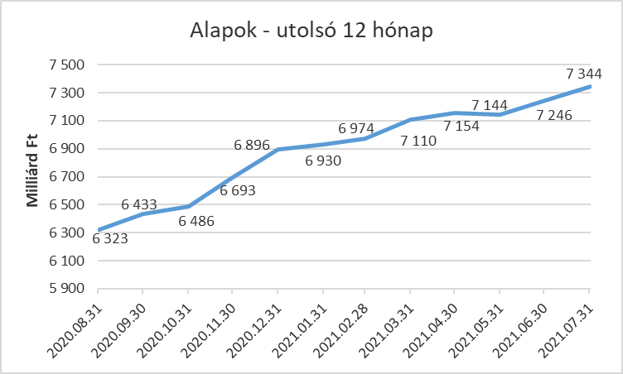

A pénzpiaci alapok esetében 900 milliót meghaladó értékű pénz áramlott ki, tovább csökkentve ezzel a legkisebb kategória méretét. A hozamok ezt kompenzálni csak kis részben tudták, így összességében 1,9%-os a vagyonvesztés a kategóriánál.

A kötvényalapoknál ezúttal jelentősebb tőkebeáramlást láthattunk, amely meghaladja a 11 milliárd forintot. Valójában a rövid futamidejű kötvényalapok, azon belül is a hazai alapok húzták a kategóriát, a többiek esetében csak kisebb tőkeáramlás volt tapasztalható. A hozamokkal együtt a kötvényalapok vagyona 0,7 százalékkal nőtt.

A vegyes alapoknál 32 milliárdnyi tőkebeáramlás volt júliusban, azonban mégsem ezt láthatjuk a táblázatunkban. Egyik Bamosz tagunknál 12 darab alapok alapját soroltak át a vegyes alapoktól az abszolút hozamú alapokhoz, amelyek nettó eszközértéke 105 milliárd volt, így mindkét kategória esetében a valós tőkeáramlást eltakarja a technikai. A vegyes alapoknál mindhárom alkategóriát érintette az átsorolás és ezzel magyarázhatjuk azt is, hogy pontosan egy év után csökkenést láthatunk a vegyes alapok vagyonában. A hozamok is tudták némileg csökkenteni az átsorolás okozta veszteséget, de mindennek ellenére a kategória vagyona 3,7 százalékkal csökkent a hónap során.

A részvényalapoknál tőkebeáramlást figyelhettünk meg a hónap folyamán. Ennek nagysága 13,2 milliárd forint. A növekedést az árfolyammozgások is segítették. Mindennek eredőjeként a részvényalapok vagyona 3,6%-kal lett több. Talán nem meglepő, ha figyeljük a tőzsdeindexeket, hogy ez a kategória büszkélkedhet eddig a legnagyobb növekedéssel, 26,7százalékkal, az év eleje óta.

A tőkevédett alapok esetében ezúttal 4 milliárdos tőkekiáramlás volt, ami egy lejárt alap számlájára írható teljes egészében. A vagyon ennek megfelelően változott, azaz 7,3%-kal csökkent. A csökkenés természetesen azért látszik ekkorának, mert a kategória mérete már nem jelentős. Éppen ebben a hónapban lett a második legkisebb a vagyon szerinti sorrendben, lemaradva az árupiaci mögött.

Az abszolút hozamú alapok esetében tőkekiáramlást láthattunk, aminek nagysága nem érte el az 1 milliárd forintot és amely egy lejárt alapnak köszönhető. Azonban a vegyes alapoknál már említett átsorolások következtében a tőkeáramlás 106 milliárdra duzzadt. A hozamok nem tudták segíteni a növekedést, de így is a kategória esetében 14%-os növekedést tapasztalhattunk.

A származtatott alapok esetében ebben a hónapban tőkekiáramlást láthattunk, amelynek mértéke mindössze 0,3 milliárd forint. A hozamoknak sem tudták segíteni a növekedést, így a kategória vagyona mínusz 0,5%-kal változott a hónap során.

Az ingatlanalapok esetében a hónap során 0,7 milliárdnyi tőke áramlott ki. A tőkeáramlás, a hozamok és az árfolyammozgások eredőjeként a nettó eszközérték 0,6%-kal lett több.

Az árupiaci alapoknál gyakorlatilag nem láttunk tőkemozgást. A hozamok azonban jelentősen erősíteni tudták a növekedést, a vagyonváltozás ennek megfelelően 5,1%-kal lett több a hónap folyamán.

Az elsősorban intézményi befektetők vagyonát kezelő zártkörű alapok esetében az elmúlt hónapban tőkebeáramlás volt tapasztalható közel 1 milliárdos értékben. A hozamok is hozzá tudtak tenni a növekedéshez, így összeségében a vagyon 1,1%-kal növekedett a hónap során.

A szerkesztők figyelmébe:
BAMOSZ
A Befektetési Alapkezelők és Vagyonkezelők Magyarországi Szövetsége (BAMOSZ) a hazai alap- és vagyonkezelő szakmát képviselő szövetség. A BAMOSZ 25 tagja összesen 10.800 milliárd forint vagyont kezel, 3ezen belül mintegy 7.300 milliárd forintot befektetési alapokban. A BAMOSZ honlapja a www.bamosz.hu oldalon található.
A tájékoztatóban szereplő adatok – egyéb megjelölés hiányában – a Befektetési Alapkezelők és Vagyonkezelők Magyarországi Szövetségének tagjai által szolgáltatott számokon alapulnak, és kizárólag a BAMOSZ tagjaira vonatkoznak. Az adatok tájékoztató jellegűek, azok helyességét a BAMOSZ-nak nem áll módjában ellenőrizni, ezért azokért felelősséget nem vállal.
Részletes háttértáblák a BAMOSZ honlapon találhatók:

Legfrissebb havi adatok

További információ:
Szendi Sándor
info@bamosz.hu

